Ausschreibungstext
EW-AL-BI
EW-AL-BI

PRODUKTBESCHREIBUNG / VERWENDUNG
CE-zertifiziertes, einwandiges und überdruckdichtes Abgassystem aus Edelstahl, Fabrikat Jeremias EW-ALBI. Abgassystem aus industriell gefertigten, einwandigen Edelstahlsystemelementen.
Zum Einbau in bestehende Schächte die den Brandschutzanforderungen LA30/LA90 entsprechen.
Die Produktion wird durch ein unabhängiges Prüfinstitut fremdüberwacht, mittels Eigenüberwachung wird die Einhaltung gleich blei-
bender Güte gesichert.
Abgasanlage aus hochlegiertem, austenitischem Edelstahl der Werkstoffnummer 1.4404/1.4571. Materialstärke 0,6 mm – 1,0 mm. Längsnähte unter WIG schutzgasgeschweißt und passiviert.
Die Materialstärke bietet optimale Sicherheit gegen Knicken und Verbeulen.
Verbindung der einzelnen Elemente durch Steckmuffen (60 mm), mit innenliegenden Dichtungen sowie in der waagerechten Abgasleitung mit darüber liegenden Klemmbändern. Durch werkseitiges Einlegen einer Dichtung in eine eingeformte Sicke ist das System überdruckdicht bis 200 Pa. Wärmedurchlasswiderstand des Systems: bei Referenztemperatur 0 m²K/W. Oberfläche: matt. System erhältlich in den Nennweiten von 80 - 600 mm. Größere Durchmesser auf Anfrage möglich.

ANWENDUNG
System für trockene oder feuchte Betriebsweise, Hinterlüftung des Schachtes im Gleich- oder Gegenstromverfahren, Ableitung der Abgase im Unter- und Überdruck bis 200 Pa. Maximal zulässiger Überdruck bis 200 Pa.
Das System EW-ALBI ist geeignet für den Anschluss von Regelfeuerstätten, deren Abgase durch Verbrennung von Gas oder Heizöl EL entstehen.
Bei Überdruck sind Klemmbänder für die waagrechte Abgasleitung erforderlich. Durch Einlegen einer EPDM-Dichtung (bis max. 120°C Abgastemperatur) oder Silikon-Dichtung (bis max. 200°C Abgastemperatur) in die eingeformte Sicke ist das System überdruckdicht. Maximale Betriebstemperatur je nach Dichtung 120°C bzw. 200°C.

ZULASSUNG
CE-Zertifikatsnummer 0036 CPR 9174 012

  - Abgasanlage mit EPDM-Dichtung (bis max. 120°C Abgastemperatur/ Überdruck P1/ feuchte Betriebsweise W/ nicht rußbrandbeständig O))
EN 1856-1 T120 - P1 - W - V2 - L50060 - O00
  - Abgasanlage mit EPDM-Dichtung (bis max. 120°C Abgastemperatur/ Unterdruck N1/ feuchte Betriebsweise W/ nicht rußbrandbeständig O)
EN 1856-1 T120 - N1 - W - V2 - L50060 - O00

  - Abgasanlage mit Silikon-Dichtung (bis max. 200°C Abgastemperatur/ Überdruck P1/ feuchte Betriebsweise W/ nicht rußbrandbeständig O)
EN 1856-1 T200 - P1 - W - V2 - L50060 - O00

  - Abgasanlage mit Silikon-Dichtung (bis max. 200°C Abgastemperatur/ Unterdruck N1/ feuchte Betriebsweise W/ nicht rußbrandbeständig O)
EN 1856-1 T200 - N1 - W - V2 - L50060 - O00

WANDSTÄRKE / MATERIAL
0,6-1,0 mm W.1.4404/1.4571
Querschnitt: rund

DURCHMESSERBEREICH
Ø 80 mm - Ø 600 mm

EINBAU
Der Einbau erfolgt fachmännisch entsprechend der Montageanleitung, insbesondere der DIN V 18160-1, sowie der geltenden LBauO, FeuVo, den einschlägigen DIN-Normen und allen weiteren bau- und sicherheitsrechtlichen Vorschriften. Der erforderliche Querschnitt ist nach DIN EN 13384-1 zu bestimmen und vom ausführenden Fachunternehmen zu überprüfen.

ABSTIMMUNG
Vor der Montage ist die Ausführung der Anlage mit dem/ der zuständigen bevollmächtigten Bezirksschornsteinfeger/in abzuklären.

1

System
EW-AL-BI

BESCHREIBUNG
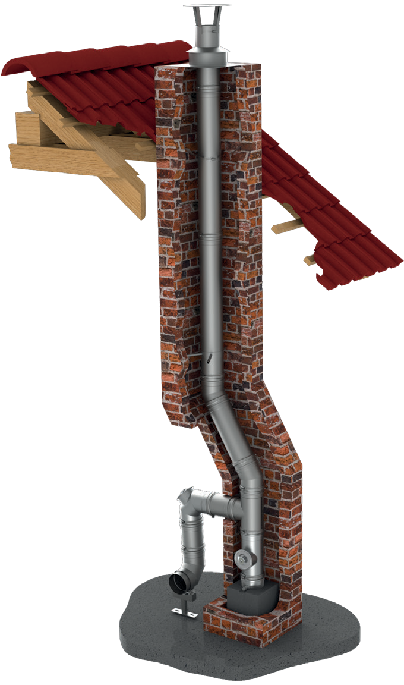
Einwandige, druckdichte Systemabgasleitung für Brennwertfeuer- stätten mit innenliegender Dichtung.

MATERIAL
1.4404 (316L)/1.4571 (316Ti), weitere auf Anfrage

OBERFLÄCHE
Matt

WANDSTÄRKE
0,6 mm, weitere auf Anfrage

INNENDURCHMESSER
80 - 600 mm, weitere auf Anfrage bis 1200 mm

DÄMMUNG
Optional möglich mit Dämmschalen

VERBINDUNG
Steckverbindung Muffe/Sicke mit innenliegender Spezialdichtung, bei Verwendung als Verbindungsleitung ist ein Klemmband erforderlich

DICHTUNG
Die mitgelieferte Dichtung variiert durchmesserabhängig (EPDM bis 120°C oder Silikon bis 200°C). Alle möglichen Optionen können Sie der Tabelle auf der nächsten Seite entnehmen. Die Preise der nicht in der Preisliste aufgeführten Varianten erhalten sie auf Anfrage.

BESTELLCODE
Bei Ihrer Bestellung ersetzen Sie bitte den Platzhalter „ ... “ im Arti- kelcode durch den Buchstaben für die gewünschte Dichtung (Standarddichtung variiert je Ø, siehe Tabelle).
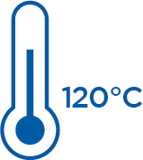
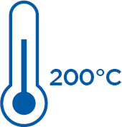
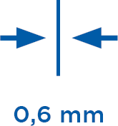

EIGENSCHAFTEN

- Druckdicht

- Feuchteunempfindlich

- Schnelle Montage und unkomplizierte Schrägführung durch leichtes Material

- Optionale Fixierung mit Klemmbändern

- Große Systemvielfalt und umfangreiches Zubehör-Programm

EINSATZBEREICHE

- Regelfeuerstätten für Öl und Gas

- Brennwertgeräte

CE-ZERTIFIKATSNUMMERN
0036 CPD 9174 016 (AL-B)
0036 CPR 9174 012 (AL-BI)

CE-KLASSIFIZIERUNGEN NACH DIN EN 1856 - 1
EW-AL-B (Dichtung außen)
T200 - P1 - W - V2 - L50060 - O00 T200 - N1 - W - V2 - L50060 - O00
EW-AL-BI (Dichtung innen) mit EPDM Dichtung:
T120 - P1 - W - V2 - L50060 - O00 T120 - N1 - W - V2 - L50060 - O00
mit Silikon Dichtung:
T200 - P1 - W - V2 - L50060 - O00 T200 - N1 - W - V2 - L50060 - O00

VERBINDUNGSLEITUNG
CE-ZERTIFIKATSNUMMER
0036 CPR 9174 052

CE-KLASSIFIZIERUNGEN NACH DIN EN 1856 - 2
mit EPDM Dichtung:
T120 - P1 - W - V2 - L50060 - O50M T120 - N1 - W - V2 - L50060 - O50M
mit Silikon Dichtung:
T200 - P1 - W - V2 - L50060 - O50M T200 - N1 - W - V2 - L50060 - O50M

2

